必要技能:
- 自备计算机基础知识
- 基本的文件管理技能

前提声明:
- 先把主要的两个工具(go-cqhttp, nonebot)的关系搞清楚
- go-cqhttp是你登陆账号的平台, 主题要职责是收发消息
- Nonebot是处理消息的程序, 用来加工消息
- 下面的方式搭建你不会学习到任何知识,我的建议是 (https://v2.nonebot.dev) 学习搭建以及使用社区的插件再到自己写插件
注明一下, 此次测试的环境是windows10 21h2
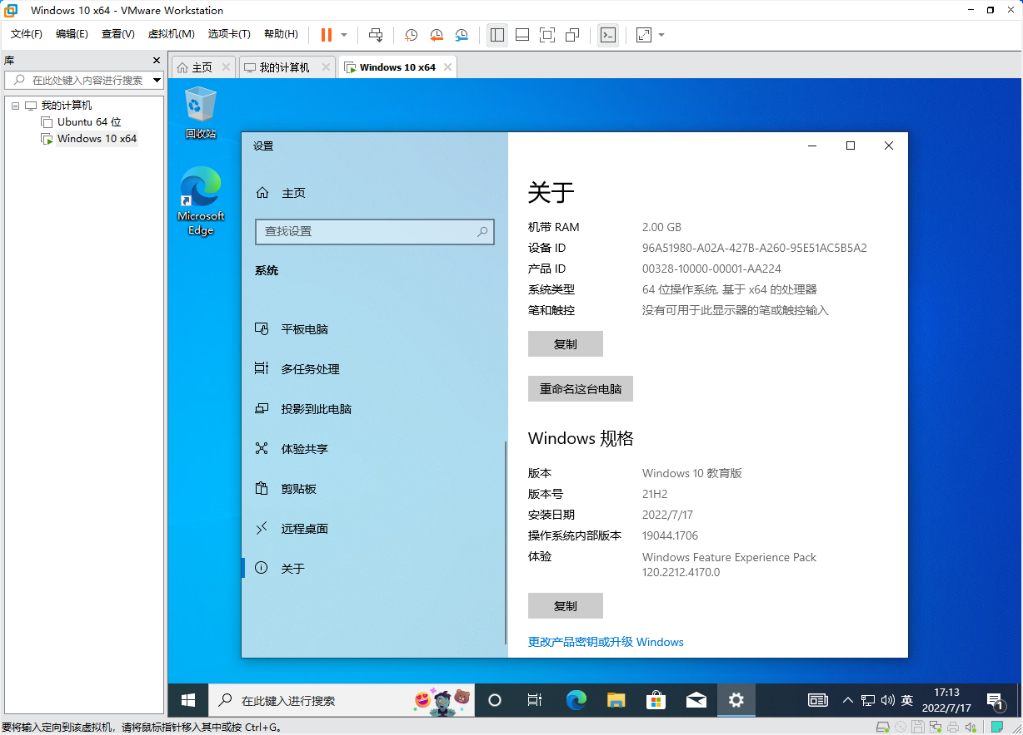
0 : 下载bot本体, 点击右上角绿色的Code按钮,Download Zip下载bot本体, 并解压出来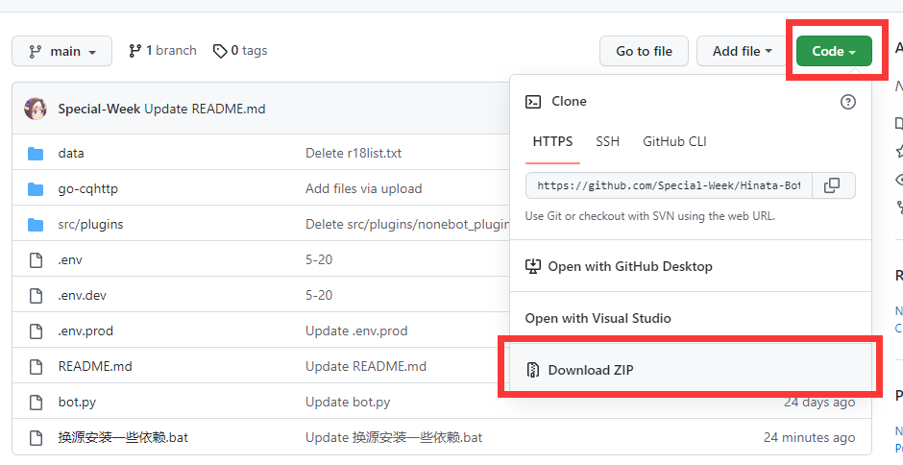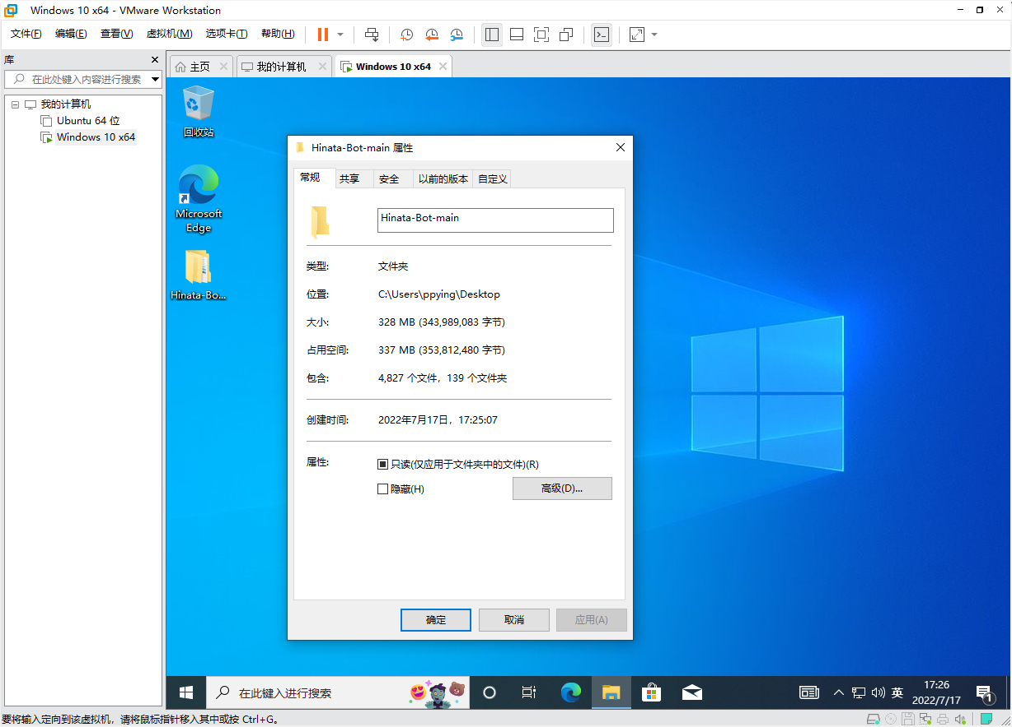

1: 安装python, 记得勾选Add to path(推荐3.8.10或3.9.12, 链接: https://www.python.org/ftp/python/3.9.12/python-3.9.12-amd64.exe)
安装后按win+r键输入cmd, 然后在终端内输入python --version以确认python安装成功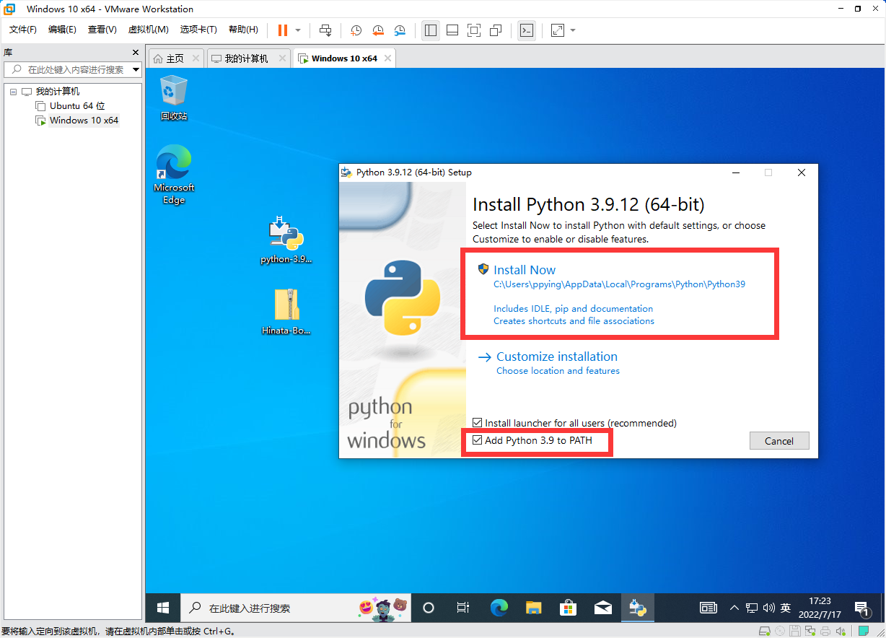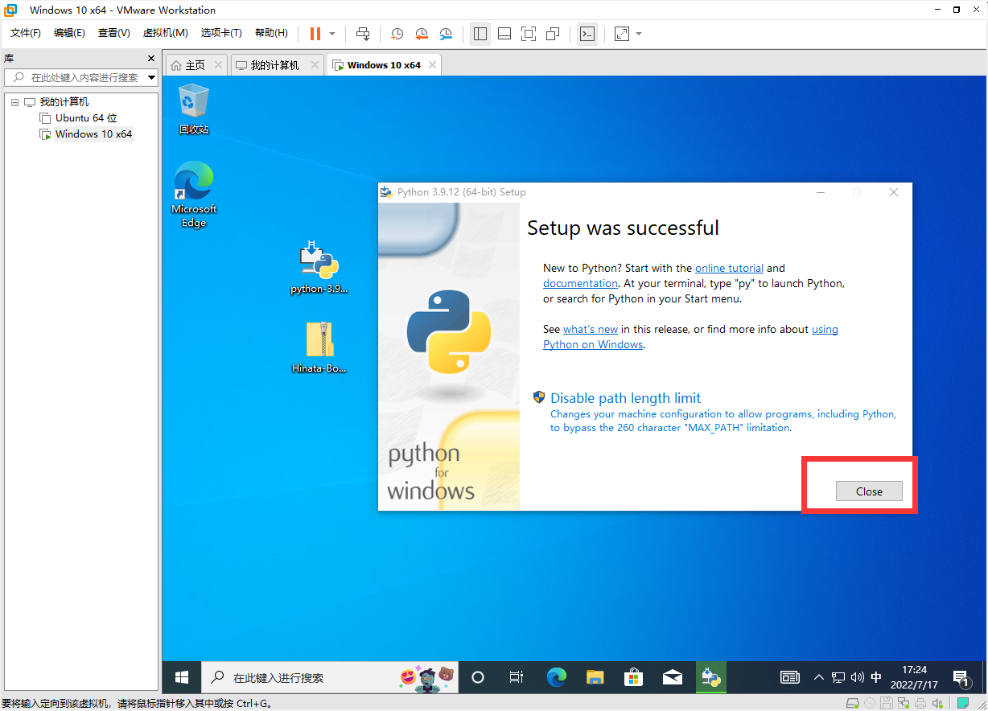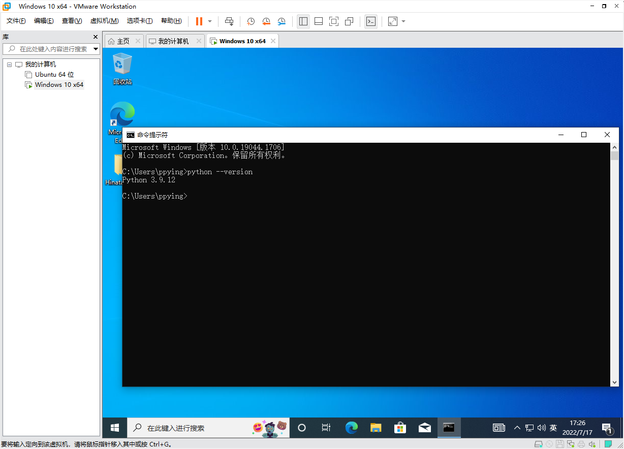

2: 双击 "换源安装一些依赖.bat" 安装一些必要的环境, 等待安装, 安装完后控制台会显示按任意键继续然后自动关闭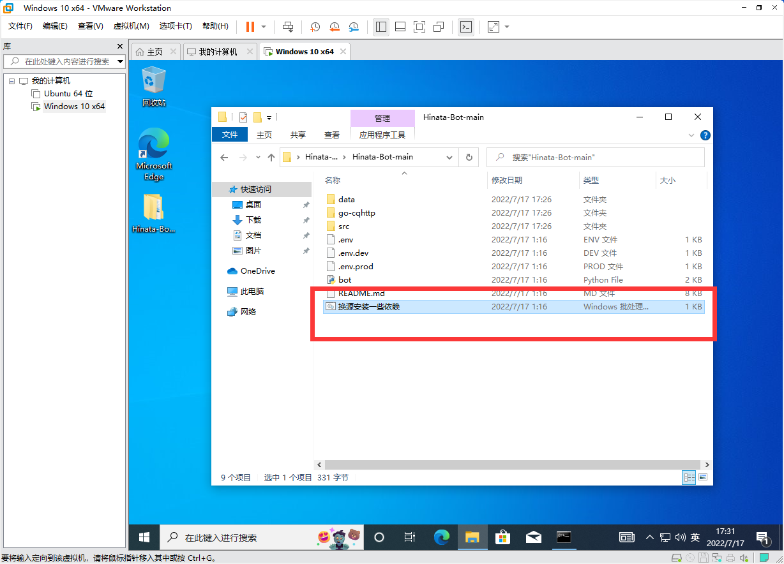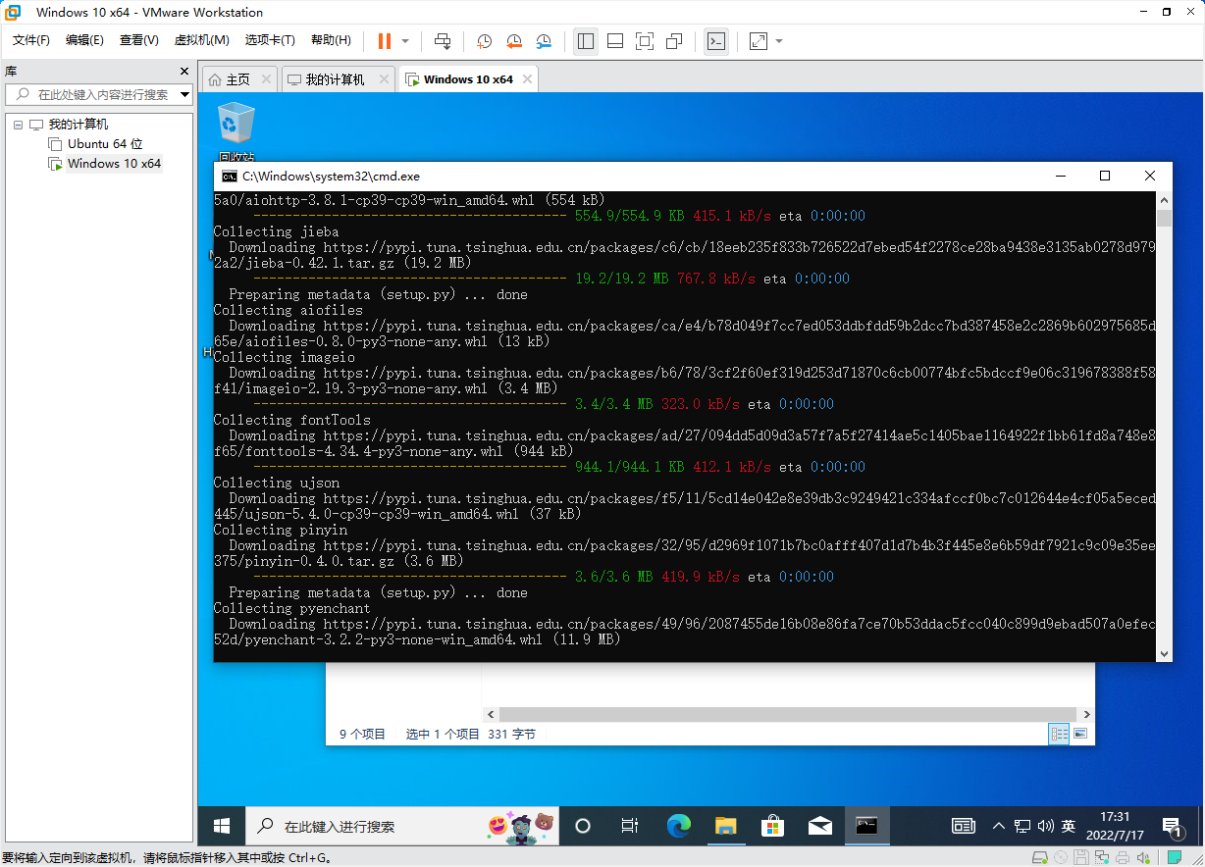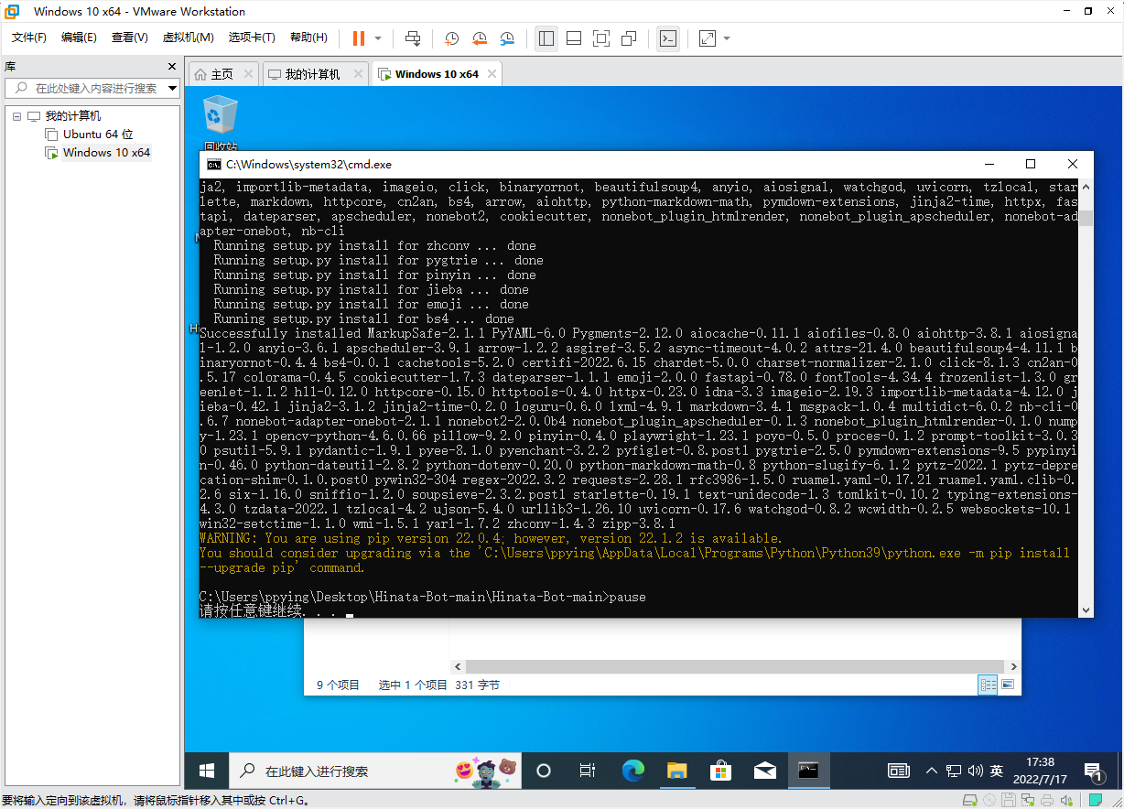

3: 使用控制台(cmd或者powershell)cd到hinata文件夹目录(有bot.py的那个),输入nb run或python bot.py运行bot
不要关闭控制台, 第一次运行的时候可能会多花点时间, 耐心等几分钟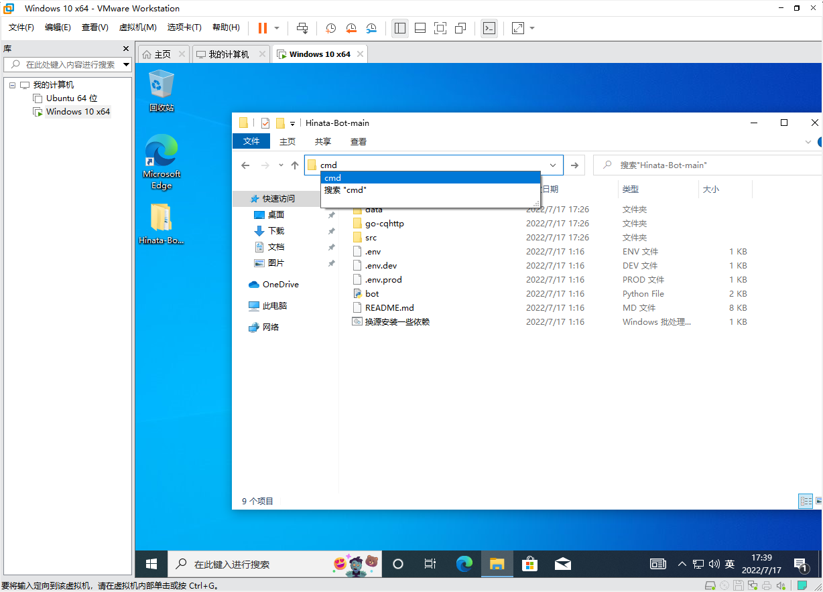
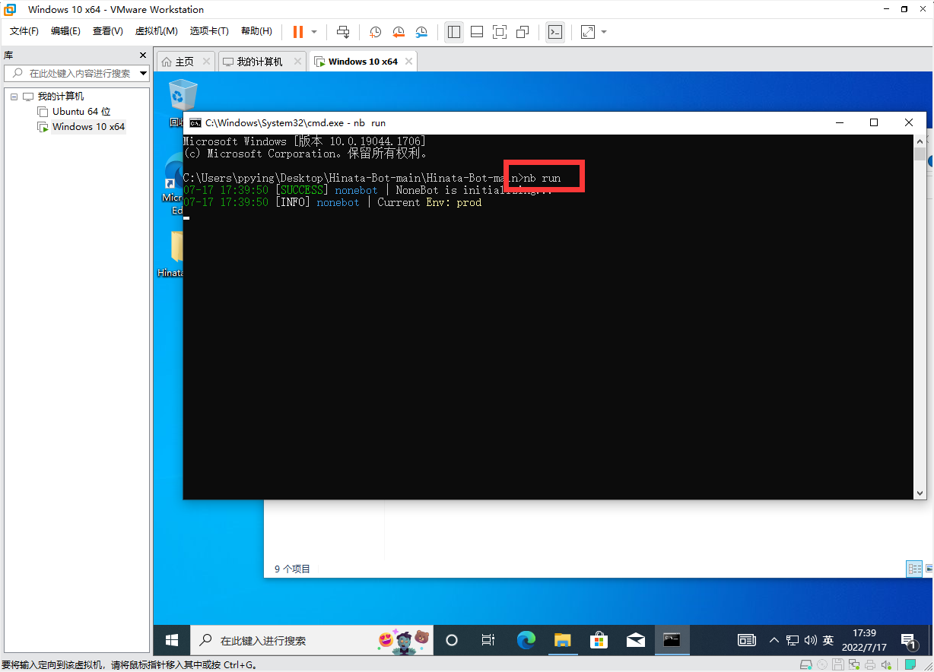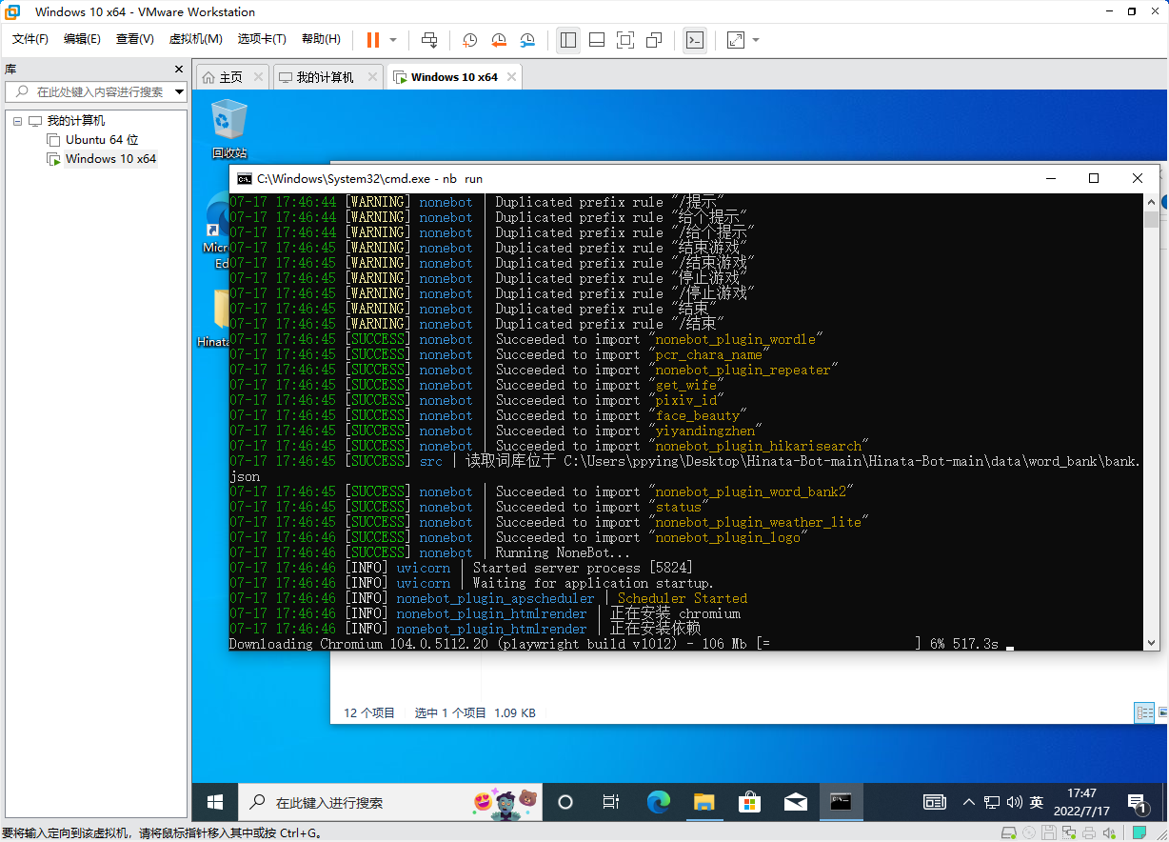

4: 进入go-cqhttp文件夹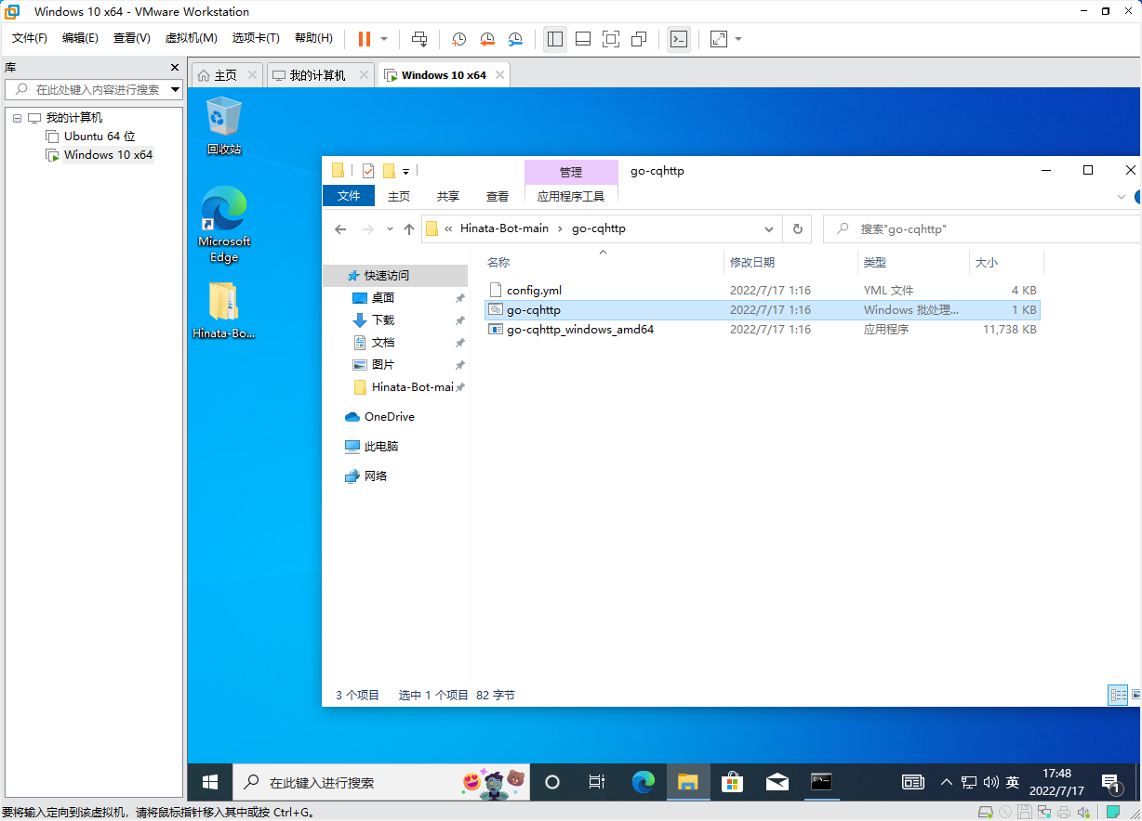
5: 双击 "go-cqhttp.bat" 扫码并且登陆(第一次登陆建议连接同一局域网, 或者手机开热点)

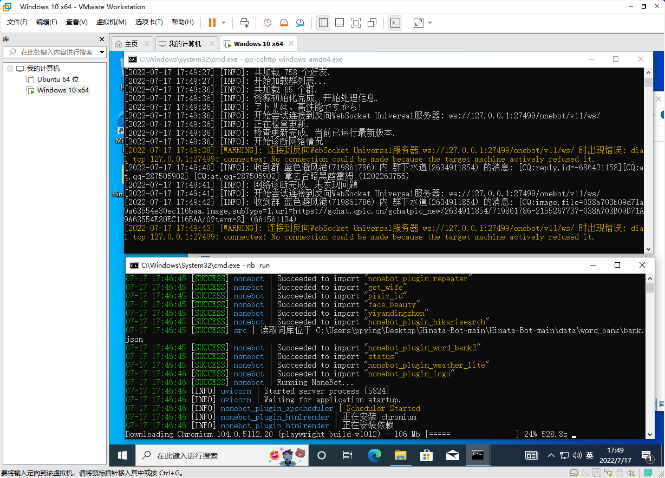
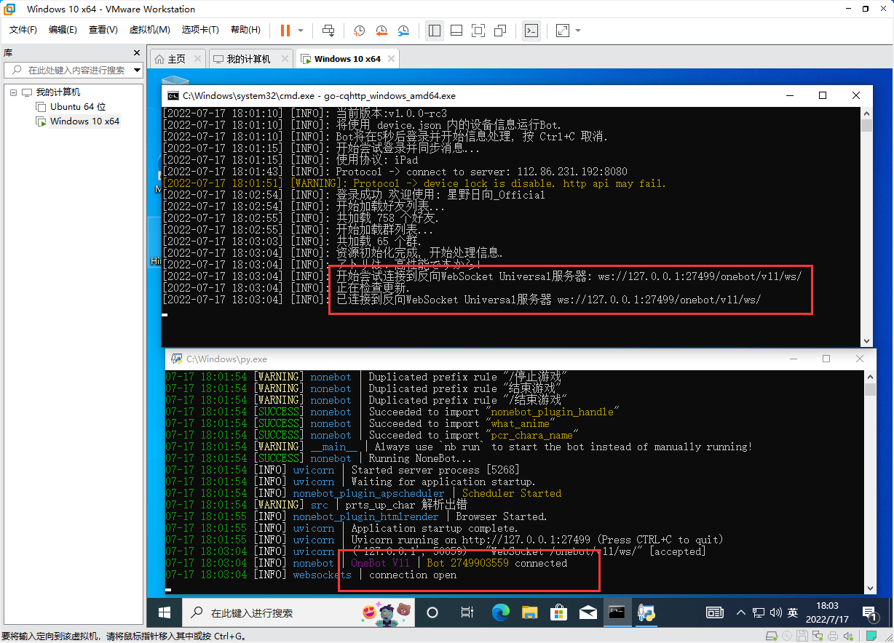
注: 当nonebot还没初始化完成, nonebot还没连上gocqhttp的时候, gocqhttp会一直报告warning, 当两者都初始化完成,并且连结成功后bot就算正式启动了
登陆失败就多试几次, 服务器端登不上就本地先登, 登上了把gocqhttp复制到服务器
账号登陆缓存为go-cqhttp文件夹下的session.token, 需要换号登陆删除即可
两个控制台需要同时开着, gocqhttp需要负责收发消息, bot负责处理消息
如果同一个电脑想要搭建多个, 需要把bot复制出来一份并且修改nonebot和gocqhttp端口号, gocqhttp的端口号在文件”config.yml”内”universal: ws://127.0.0.1:27499/onebot/v11/ws/”这段, 这个”27499”则是端口号, 数字建议改成10000到60000之内的随机数, nonebot的端口号则是.env文件PORT的值, nonebot和gocqhttp端口号必须一样, 不然两个间无法取得联系

